Муниципальное бюджетное общеобразовательное учреждение

«Средняя общеобразовательная школа №3»

**Индивидуальный проект**

**Предметная область: информатика**

**Тема**: **«Разработка игры - Хэд-Найт»**

ученика 9 «А» класса

Линькова Матвея Вадимовича

Куратор: учитель информатики

Смирнова Наталья Петровна

г. Гусь-Хрустальный

2022 г

**Содержание**

Введение…………………………………………………………………………с.3

1.1. История появления компьютерных игр…………………………………...с.4

1.2. Что такое компьютерная игра……………………………………………...с.5

2.1. Выбор языка программирования и жанра игры…………………………..с.6

2.2. Язык программирования Python……………………………………...……с.6

2.3. Библиотека Pygame……………………………...………………………….с.6

3.1. Описание идеи………………………………………………………………с.7

3.2. Описание кода………………………………………………...…………….с.7

3.3. Tiled Map Editor...…………………………………………………………...с.8

3.4. Создание графики……………...…………………………...………………с.8

3.5. Музыкальное оформление…………………………………………………с.8

3.6. Игровой процесс…………………………………………………………....с.9

Заключение…………………………………………………..…………………с.10

Список использованных источников………………………….………………с.11

Приложения…………………………………………………………………….с.12

**Введение**

**Тема:** «Разработка игры - Хэд-Найт». Я выбрал эту тему, потому что до этого я не создавал полноценных игр и мне стало интересно применить свои знания в этой сфере.

**Цель:** написать программу игры на языке программирования Python с помощью библиотеки pygame.

**Проблема:** сложность проектирования и разработки игры.

**Гипотеза:** предположим, что я смогу написать игровую программу на языке Python.

**Актуальность:** в наше время программирование является весьма актуальной и перспективной специальностью. Она получает повсеместное распространение. С помощью данного проекта я смогу больше узнать о возможностях языка, что поможет мне в будущем освоении профессии программиста.

**Задачи:**

1. Выбрать жанр и тему игры;
2. Заручиться поддержкой документации (найти сайт с документацией, внимательно изучить её);
3. Разделить игру на части (меню, игровой процесс)
4. Запрограммировать все части игры.
5. Сделать анимации.

**Проектный продукт:** программа.

**План работы по выполнению проекта:**

|  |  |  |
| --- | --- | --- |
| **№**  **п/п** | **Мероприятия** | **Срок исполнения** |
| **1.** | **Выбор темы, подбор материала (документация)** | **Сентябрь, Октябрь** |
| **2.** | **Систематизация собранного материала** | **Ноябрь** |
| **3.** | **Написание кода** | **Декабрь** |
| **4.** | **Оформление проекта** | **Январь** |
| **5** | **Подготовка к защите проекта** | **Февраль** |

**1.1. История компьютерных игр**

Можно сказать, что компьютерные игры появились случайно. Произошло это в 1958 г. в Брукхейвенской Национальной Лаборатории (США), когда ее сотрудник — Уильям Хигинботам — представил первый в истории электронный пинг-понг посетителям этой известной научной организации. Позднее он признавался, что и вообразить себе не мог, какой успех ожидает в будущем его незатейливое новшество. Несколько позднее — в 1961 г. — программисты знаменитого Массачусетского Технологического Института (MIT) на своих суперкомпьютерах (для того времени, конечно) создали еще одну игру. Она называлась «Звездные войны» и разрабатывалась как способ компьютерного моделирования военных действий. В разные версии этой игры и сегодня можно поиграть в некоторых моделях сотовых телефонов.

В 70-х гг. электронные игры быстро превратились в бизнес. Отцом этого бизнеса считается Нолан Башнелл (он основал первую фирму по производству нового типа игр, которую он назвал Атари (Atari). Уже в 1972 г. его знаменитый «Понг» ворвался в мир игровых развлечений. Это была первая игровая приставка (к телевизору), с помощью которой два игрока или игрок и компьютер могли на экране перекидывать через сетку шарик, стремясь удержать его в экранном поле.

Коммерческий успех привел в этот бизнес другие компании (среди них такие производители игр как Nintendo, Magnavox, Namco, Sega и др.). В результате, еще до появления персональных компьютеров (!) электронные игры обрели огромную популярность, показав всем возможности и ценность развития информационных технологий. Правда, пока только в США, Японии и Европе. Так что не зря этот вид игр называли и называют «электронные игры» или «видеоигры», поскольку они производились в виде специальных приставок к телевизору или игровых автоматов. Первые игры для персональных компьютеров появились лишь в начале 80-х гг., когда бум игровых приставок уже прошел, но начинался новый — бум компьютерных игр, который продолжается до сих пор.

**1.2. Что такое компьютерная игра**

Компью́терная игра́ — компьютерная программа, служащая для организации игрового процесса (геймплея), связи с партнёрами по игре, или сама выступающая в качестве партнёра.

В настоящее время в ряде случаев вместо термина компьютерная игра может использоваться термин видеоигра, то есть данные термины могут употребляться как синонимы и взаимозаменяться. В компьютерных играх, как правило, игровая ситуация воспроизводится на экране дисплея или обычного телевизора (в этом случае компьютерные игры одновременно являются и видеоиграми), но в то же время компьютерная игра может быть звуковой, телетайпной и др.

Компьютерные игры могут создаваться на основе фильмов и книг; есть и обратные случаи. С 2011 года компьютерные игры официально признаны в США отдельным видом искусства.

Компьютерные игры оказали столь существенное влияние на общество, что в информационных технологиях отмечена устойчивая тенденция к геймификации для неигрового прикладного программного обеспечения.

Геймплей (gameplay) — игровой процесс в компьютерной игре.

Геймплей содержит неотъемлемый компонент компьютерных игр, отсутствующий в остальных видах искусства, и этот компонент — интерактивность. Геймплей игры является степенью и природой интерактивности, предусмотренной игрой. То есть, тем, как игроки могут воздействовать на игровой мир, и как игровой мир реагирует на действия, совершённые игроками.

Понятие геймплея не включает в себя графическое оформление игры, используемый движок, сеттинг, в котором происходит действие, или сюжетную составляющую. Подобные эстетические и содержательные элементы не являются уникальными для компьютерных игр, и встречаются в других средствах аудиовизуальной информации (книги, кино, телевидение). Геймплей же — это то, что делает компьютерные игры уникальным видом искусства.

**2.1. Выбор языка программирования и жанра игры**

Начинать разработку игры нужно начинать с языка программирования. В моем случае выбор был однозначен. Так как на данный момент я изучаю язык программирования Python, то я решил освоить разработку игр на данном языке при помощью библиотеки pygame.

А вот с жанром игры все не так однозначно. В начале прорабатывания идеи игры первоначальным жанром был Roguelike, в котором уровни каждый раз генерируются случайным образом. Но из-за ограниченности сроков и сложности реализации я пришел к выводу, что уровни должны быть изначально спроектированы. И так в конечном итоге я решил, что наиболее подходящим жанром для моей игры будет Action (экшен). Игра в жанре Action требует от игрока быстрой реакции, точности и сноровки, для того чтобы преодолеть поставленные игрой задачи.

**2.2. Язык программирования Python**

Python – это высокоуровневый язык программирования. Относится к общему назначению. Позволяет создавать разнообразные приложения – от игровых до бизнес-логики. Имеет возможность работы с ООП.

Питон относится к языкам с динамической типизацией информации. Его легко выучить даже тем, кто далек от IT и разработки. Первую игру получить посредством подобного варианта не составит никакого труда.

Зайдя на официальный сайт https://www.python.org/, я скачал язык программирования. Также для удобной работы необходим интерпретатор, в котором и будет написан основной код программы. Мой выбор пал на Pycharm, довольно удобный интерпретатор с встроенной поддержкой git, которая понадобится при дальнейшей разработке.

**2.3. Библиотека Pygame**

PyGame - это библиотека языка Python. Он используется для разработки двухмерных игр и представляет собой платформу, на которой вы можете использовать набор модулей Python для разработки игры . Это простая для понимания и удобная для новичков платформа, которая может помочь вам быстро разрабатывать игры. Вы можете зайти на официальный сайт PyGame, чтобы получить представление о том, что это на самом деле.

**3.1. Описание идеи**

Название: «Хэд-Найт», оно отсылает на главного героя, за которого предстоит пройти всю игру.

Жанр: экшен, в котором игрок должен исследовать подземелья, собирать оружие и сражаться с противниками.

Платформа: первоначальный запуск игры состоялся на ПК. В дальнейшем возможен выпуск мобильного приложения с полным или ограниченным геймплеем.

**Особенности и плюсы проекта:**

* Простая механика игры делает её удобной для пользователя.
* Развитие hard skills во время создание проекта.
* Поддерживает рабочее состояние даже при отсутствии сети.
* Игра уникальна, так как единственная в своём роде и доступ к ней вы можете получить, лишь имея связи с разработчиками продукта.

**3.2. Описание кода**

Код программы можно условно разделить на четыре части **:**

* функции;
* вспомогательные строки;
* классы;
* основной код.

**Функции** отвечают за такие части программы, как загрузка изображений, получение и выбор снаряжения, отображение текста, показ стартового окна и элементов управления, вывод статистики, переход между уровнями, счетчик ходов в мини игре.

**Вспомогательные строки** содержат в себе основные переменные, которые представляют собой данные о группах спрайтов и их изображения, списки айди определенных тайлов, а также необходимые для работы программы заглушки.

**Классы** нужны для генерации уровней и создания спрайтов, к которым относятся спрайты тайлов, объектов карты, врагов, игрока, эффектов снаряжения, инвентаря, очков здоровья и финального экрана.

**Основной код** служит для того, чтобы обрабатывать процессы игры, такие как загрузка карты, перезапуск уровня, считывание клавиш клавиатуры, получение урона, отрисовка и анимации спрайтов, отображение перехода.

**3.3. Tiled Map Editor**

Tiled Map Editor — редактор пиксель арт тайлсетов написанный на C++ (существует и Java версия программы). Данную программу можно использовать для разработки игр любого 2D-жанра. С его помощью можно легко создать игровую карту.

Для создания карт в игре я использовал именно этот редактор, так как это значительно удобнее, чем редактировать карты в обычном блокноте, ведь каждому тайлу присущ свой уникальный id, а стандартных символов на клавиатуре попросту не хватает для описания всех тайлов. Также в этом редакторе довольно понятный графический интерфейс (приложение 1) и обширный набор функций, которые помогают в создании карт. Карты сохраняются в формате tmx, для работы с которым существует специальная библиотека pytmx.

**3.4. Создание графики**

Создание графики, художественное оформление игры - один из важнейших моментов процесса разработки. Сама графика в значительной степени определяет то, что называется «атмосферой игры».

В моей игре графика создана благодаря наборам тайлов и отдельных спрайтов для объектов и игровых персонажей. Нахождение текстур оказалось непростой задачей, так как хоть и различных наборов тайлов довольно много, но стоящих бесплатных и вписывающихся в одну тематику подземелья текстур значительно меньше. Спустя продолжительные поиски я смог найти подходящий ассет графики, включавший в себя текстуры окружения и противников. Далее нужно вставить готовый сет в Tiled Map Editor и связать отдельные текстуры в программе проекта.

**3.5. Музыкальное оформление**

Последним этапом в разработке игры является добавление музыки. Я решил добавить свою музыкальную тему для каждой части игры, чтобы сделать прохождение более интересным и запоминающимся. Основная часть композиций имеет жанр - ретро. Так как сама игра выполнена в пиксельном стиле, то музыка отлично сочетается с её стилем. Все аудио записи были заимствованы с сайта *newgrounds.com.*

**3.6. Игровой процесс**

Игра состоит из двух частей: меню и игрового процесса.

В меню можно посмотреть инструкцию, в которой описано управление героем. Также в меню находится пункт настроек. Они регулируют разрешение экрана и громкость музыки. И самое главное, из меню можно перейти к игровому процессу.

В игре доступны три уровня. Возможности их выбора нет, так как игра проходится довольно быстро и выбор уровня был бы излишен. В каждом из уровней есть две части. Первая часть - основное подземелье (приложение 1), где следует уничтожать противников для дальнейшего прохождения. Но не нужно уничтожать каждого противника, для того чтобы пройти этап, достаточно лишь найти лестницу, ведущую на следующую уровень. Вторая часть - мини игра (приложение 2) — головоломка, в которой путем логических размышлений нужно передвигать препятствия так, чтобы за отведенное количество попыток дойти до конца этой игры. В конце каждого уровня происходит подсчет статистики, в ней указаны время и пройдена ли мини игра или нет. Стоит упомянуть о наличии двух концовок в игре. Прохождение мини игр как раз таки служит для того, чтобы открыть хорошую концовку, если пренебречь ими, то концовка окажется плохой.

**Заключение**

В ходе проектной деятельности была разработана и создана игра. Объем кода составил более 1500 строк. В игре присутствуют анимации и различные частицы, а также инструкция - мануал. Благодаря моей игре человек может улучшить реакцию.

Самым интересным, при работе над проектом, стало создание анимаций. Процесс их создания довольно увлекательный и затягивающий, а результат разработки виден сразу. Самым трудным же оказалось разработка поведения противников. Каждый тип врагов уникален, и каждому типу присуща своя атака. Прописывание взаимодействия противника с игроком и окружением - довольно сложный и трудоемкий процесс.

Проект дал мне уверенность в себе, своих способностях. Я освоил основы программирования игр на pygame и понял, что разрабатывать игры не так уж и сложно.

**Пути дальнейшего развития:**

* Расширение базы игровых достижений.
* Создание новых уровней и режимов.
* Добавление новых образов(мерчей, скинов) главного героя, а также дополнительных видов противников.
* Расширение инвентаря за счет нового оружия и зачарований.

**Список использованных источников**

1. [https://www.pygame.org](https://www.pygame.org/)
2. https://www.mapeditor.org/
3. <https://itch.io/game-assets/free>
4. https://ichi.pro/ru/pygame-dla-nacinausih-38816435127663
5. <https://tehnar.net.ua/kratkaya-istoriya-kompyuternyih-igr/>
6. <https://kartaslov.ru/>
7. <https://mchost.ru/articles/chto-takoe-python/>
8. https://www.newgrounds.com/audio/

**Приложение 1**

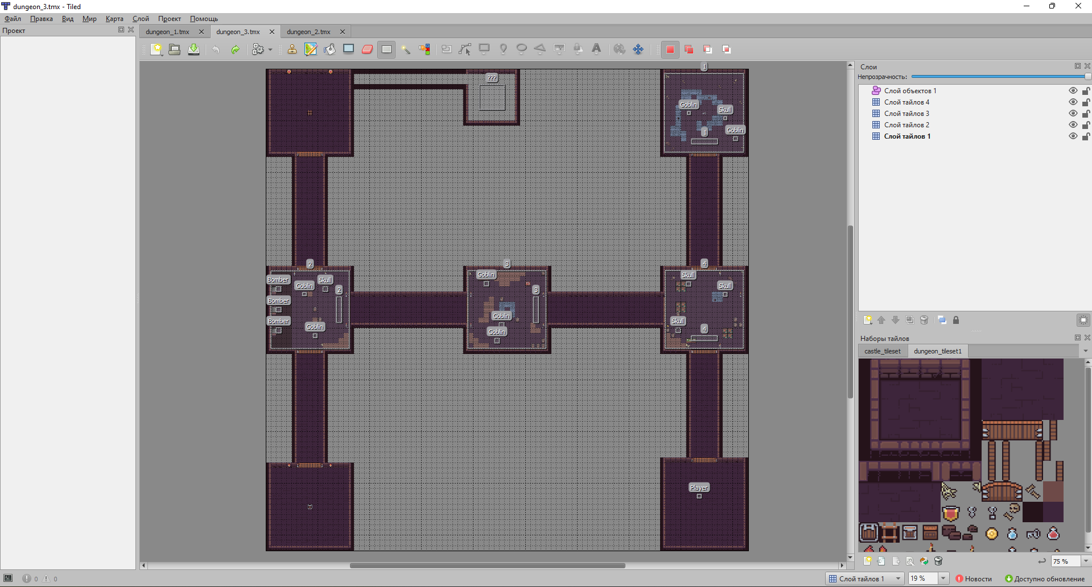

*Создание карты в Tiled map editor*

**Приложение 2**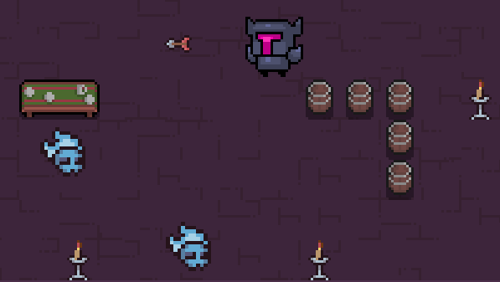

*Демонстрация части уровня подземелья*

**Приложение 3**

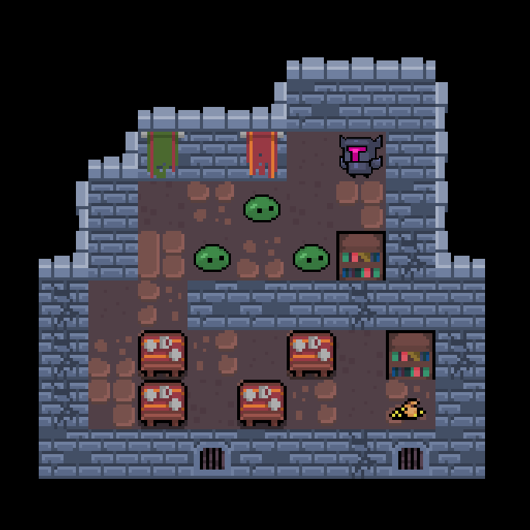

*Демонстрация мини-игры*